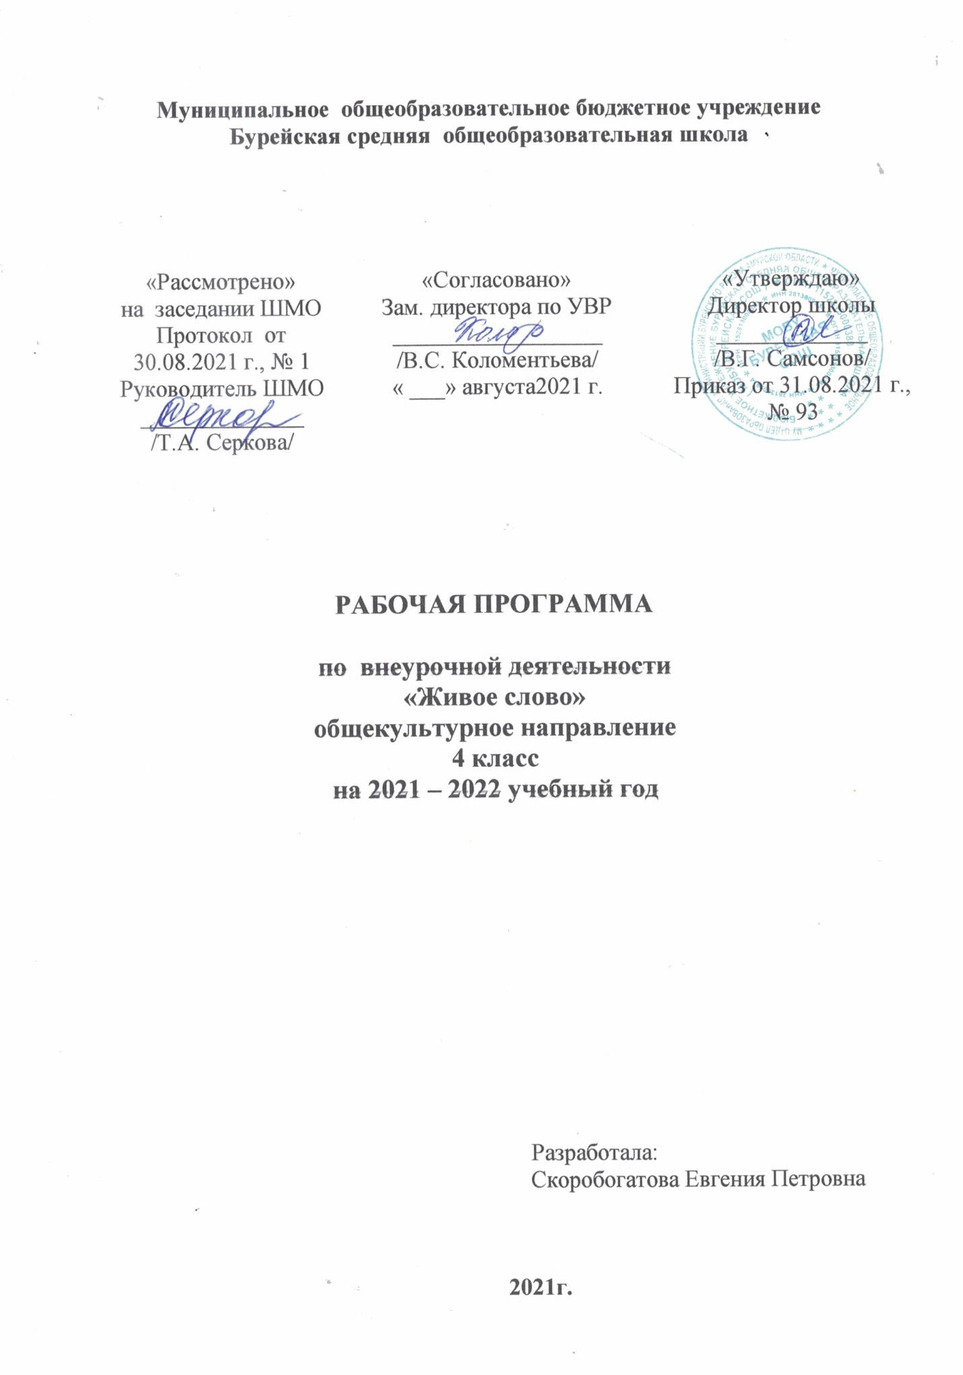
Планируемые результаты изучения курса:
В результате освоения программы внеурочной деятельности «Живое слово» должны быть достигнуты определённые результаты.
Личностные, метапредметные и предметные результаты освоения программы кружка.
В результате освоении программы кружка «Живое слово» формируются следующие предметные умения, соответствующие требованиям федерального государственного образовательного стандарта начального общего образования:
- Осознавать значимость чтения для личного развития;
- Формировать потребность в систематическом чтении;
- Использовать разные виды чтения (ознакомительное, изучающее, выборочное, поисковое);
- Уметь самостоятельно выбирать интересующую литературу;
- Пользоваться справочными источниками для понимания и получения дополнительной информации.

Регулятивные умения:
- Уметь работать с книгой, пользуясь алгоритмом учебных действий;
- Уметь самостоятельно работать с учебным произведением;
- Уметь работать в парах и группах, участвовать в проектной деятельности, литературных играх;
- Уметь определять свою роль в общей работе и оценивать свои результаты.

Познавательные учебные умения:
- Прогнозировать содержание книги до чтения, используя информацию из аппарата книги;
- Отбирать книги по теме, жанру и авторской принадлежности;
- Ориентироваться в мире книг (работа с каталогом, с открытым библиотечным фондом);
- Составлять краткие аннотации к прочитанным книгам;
- Пользоваться словарями, справочниками, энциклопедиями.
Коммуникативные учебные умения:
- Участвовать в беседе о прочитанной книге, выражать своё мнение и аргументировать свою точку зрения;
- Оценивать и высказывать своё суждение о поведение героев с точки зрения морали, формировать свою этическую позицию;
- Высказывать своё суждение об оформлении и структуре книги;
- Участвовать в конкурсах чтецов и рассказчиков;
- Вести диалог о прочитанной книге;
- Соблюдать правила общения и поведения в школе, библиотеке, дома и т.д.
Универсальные учебные действия:
- Находить книгу в открытом библиотечном фонде;
- Выбирать нужную книгу по теме, жанру и авторской принадлежности;
- Сравнивать книги одного автора разных лет издания по оформлению;
- Формулировать и высказывать своё впечатление о прочитанной книге и героях;
- Характеризовать книгу, определять тему и жанр, выбирать книгу на заданную тему;
- Сравнивать книгу-сборник с книгой-произведением;
- Слушать и читать книгу, понимать прочитанное;
- Пользоваться аппаратом книги;
- Овладевать правилами поведения в общественных местах (библиотеке);
- Систематизировать по темам детские книги в домашней библиотеке.
2.Основное содержание курса внеурочной деятельности.
История книги. Библиотеки (4 ч)
Книги-сборники о былинных героях. Былины, сказы, легенды. Сказители, былинщики.
Библия. Детская библия (разные издания).
Летописи. Рукописные книги. Первопечатник Иван Фёдоров.
Система библиотечного обслуживания: запись в библиотеку, абонемент и читальный зал. Культура читателя. Библиотечные каталоги и правила пользования ими. Каталожная карточка. Игра «Обслужи одноклассников». Отбор книги и работа с ней в читальном зале. Отзыв о книге.
По дорогам сказок. Сказки народные и литературные (3 ч)
Волшебные сказки (народные и литературные): книга-сборник «Сказки А.С. Пушкина» и сборник народных сказок «На острове Буяне».
Сравнение сказок с загадками: русская народная сказка «Дочь-семилетка», братья Гримм «Умная дочь крестьянская», А. Платонов «Умная внучка». Рассматривание и сравнение книг.
Конкурс-кроссворд «Волшебные предметы».
Книги-сборники. Басни и баснописцы (3 ч)
Книги-сборники басен И. Крылова. Аппарат книги-сборника басен: титульный лист, аннотация, оглавление.
Русские баснописцы И. Хемницер, А. Измайлов, И. Дмитриев. Чтение басен с «бродячими» сюжетами. Басни Эзопа и Л.Н. Толстого.
Конкурс чтецов. Инсценирование басен (работа в группах).
Книги о родной природе (3 ч)
Сборники стихотворений о родной природе. Слушание стихотворений, обмен мнениями.
Книга «Родные поэты» (аппарат, оформление).
Проект «Краски и звуки стихов о природе». Рукописная книга.
Книги Л.Н. Толстого для детей (3 ч)
Книги Л.Н. Толстого: работа с каталогом, составление выставки книг. Книга «Азбука Л.Н. Толстого» и сборник «Для детей».
Составление таблицы жанров произведений Л.Н. Толстого (работав группах).
Проектная деятельность по группам: «Сказки Л.Н. Толстого»,» Сказки в обработке Л.Н. Толстого».
Животные — герои детской литературы (4 ч)
Книги-сборники о животных. Структура книги-сборника: титульный лист, аннотация, иллюстрация, название книги, тип книги.
Читальный зал: работа с книгой А. Куприна «Ю-ю» или Дж. Лондона «Бурый волк»: оформление, перевод. Отзыв о прочитанной книге.
Библиотечный урок: знакомство с книгой-легендой энциклопедией А. Брема «Жизнь животных». Художники-оформители книг о животных.
Реклама книги «Заинтересуй друга!» (конкурс отзывов).
Дети — герои книг (3 ч)
Книги о детях (Л. Пантелеев, А. Гайдар, В. Драгунский и др.). Книга-произведение А. Гайдара «Тимур и его команда», книга-сборник рассказов Л. Пантелеева «Честное слово».
Литературная игра «Кто они, мои сверстники — герои книг?».
По страницам книги В. Железникова «Жизнь и приключения чудака».
Обсуждение прочитанных книг (беседа, дискуссии, споры). Проект «Расскажи о любимом писателе».
Книги зарубежных писателей (2 ч)
Книги зарубежных писателей (Ц. Топелиус, Дж. Лондон, Э. Сетон-Томпсон, Дж. Чиарди).
Систематический каталог: практическая работа. Список книг зарубежных писателей для детей.
Библиографические справочники: отбор информации о зарубежных писателях (работа в группах). Переводчики книг.
Книги о детях войны (3 ч)
Книга Л. Воронковой «Девочка из города» (издания разных лет). Чтение, обсуждение содержания, слушание отдельных глав. Аппарат книги, иллюстрации и оформление. Аннотация. Каталожная карточка.
Работа в читальном зале. Книга В. Железникова «Девушка в военном».
Творческая работа «Дети войны с тобой рядом»: встречи, сбор материалов, оформление «Книги памяти».
Газеты и журналы для детей (3 ч)
Что такое периодика. Детские газеты и журналы. Структура газет и журналов. Издатели газет и журналов.
История изданий для детей: журналы «Мурзилка», «Костёр», «Пять углов», «Чудеса планеты Земля»; детские газеты «Пионерская правда», «Читайка», «Шапокляк».
Электронные периодические издания «Детская газета», «Антошка».
Создание классной газеты или журнала (работа в группах).
«Книги, книги, книги…» (2 ч)
Книги, их типы и виды. Практическая работа в библиотеке. Справочная литература. Энциклопедии для детей. Библиографические справочники.
Обобщение (1ч)
Выставка понравившихся изученных книг.
Библиотечная мозаика: урок-игра «Что узнали о книгах?».

Универсальные учебные действия:
— работать с книгой-сборником басен И. Крылова;
— сравнивать басни по структуре и сюжету;
— выделять книги-произведения и книги-сборники из группы предложенных книг или открытого библиотечного фонда;
— собирать информацию для библиографической справки об авторе;
— составлять таблицу жанров произведений писателя;
— выполнять поисковую работу по проекту;
— презентовать результаты проектной деятельности и любимую книгу;
— готовить отзыв о книге и обсуждать разные точки зрения;
— находить по каталогу нужную книгу;
— заполнять каталожную карточку на выбранную книгу;
— писать отзыв о книге или героях книги;
— пользоваться библиографическим справочником;
— рассматривать и читать детские газеты и журналы;
— находить нужную информацию в газетах и журналах;
— собирать информацию для проекта «История детской газеты или журнала»;
— готовить материал для классной и школьной газеты;
— пользоваться электронными газетами и журналами.

Календарно - тематическое планирование

№  п/п | Дата  План/факт |  |  | Тема занятия | Содержание деятельности
№  п/п |  |  |  | Тема занятия | Теоретические занятия | Практические занятия
1. | 04.09 |  |  | Книги-сборники былин, легенд, сказов. | Беседа | Практическое занятие работы с книгой.
2. | 11.09 |  |  | Первые книги. Библия. Детская библия. | Диалог | Рассматривание книг
3. | 18.09 |  |  | Летописи. Рукописные книги. | Познавательная беседа | Рассматривание книг
4. | 25.09 |  |  | История книги. Первопечатник Иван Фёдоров. | Познавательная беседа | Сравнивание книг
5. | 02.10 |  |  | Волшебный мир сказок. Книга-сборник «Сказки  А.С. Пушкина». | Диалог-игра | Сравнивание книг
6. | 09.10 |  |  | Сказки бытовые, волшебные, о животных. | Викторина | Рассматривание книг
7. | 16.19 |  |  | Сказки с загадками (русская народная сказка «Дочь-семилетка», братья Гримм «Умная дочь крестьянская», А. Платонов «Умная  внучка»). Конкурс-кроссворд «Волшебные предметы». | Диалог-игра | Знакомство с книгами
8. | 23.10 |  |  | История басни. Басни Эзопа и И. Крылова. Аппарат книги-сборника. | Познавательная беседа | Разучивание потешек, шуток и считалочек
9. | 30.10 |  |  | Басни в прозаической форме Эзопа и Л.Н. Толстого. Сборники басен. | Диалог-игра | Отгадывание и придумывание загадок
10. | 13.11 |  |  | Русские баснописцы. Басни с «бродячими» сюжетами. | Познавательная беседа | Слушание и работа с книгами В.Г. Сутеева
11. | 20.11 |  |  | Герои басен. Инсценирование басен. | Диалог-игра | Изготовление модели книжки
12. | 27.11 |  |  | Родные поэты. | Игра - викторина | Иллюстрирование книг В.Г.Сутеева.
13. | 04.12 |  |  | Книги-сборники стихотворений Ф. Тютчева, А. Майкова,  А. Фета, Н. Некрасова. | Игра - викторина | Изготовление модели книжки
14. | 11.12 |  |  | Проект «Краски и звуки поэтического слова». | Диалог-игра | Слушание сказок
15. | 18.12 |  |  | Книги Л.Н. Толстого для детей. | Игра - викторина
16. | 25.12 |  |  | Л.Н. Толстой — сказочник и обработчик русских народных сказок. | Познавательная беседа | Слушание сказки
17. | 15.01 |  |  | Книги-сборники произведений о животных. Каталог, каталожная карточка. | Диалог-игра | Чтение понравившихся отрывков
18. | 22.01 |  |  | Рассказы о животных А. Куприна. Аннотация к рассказу  А. Куприна «Ю-ю». | Игра - викторина | Изготовление модели книжки
19. | 29.01 |  |  | Книга Дж. Лондона «Бурый волк» или «Волк». Переводчики рассказа. Отзыв. | Диалог-игра | Выставка книг  Чтение произведений
20. | 05.02 |  |  | Художники-иллюстраторы книг о животных. | Игра - викторина | Выставка книг  Чтение произведений
21. | 12.02 |  |  | Дети — герои книг. Типы книг. | Чтение книг | Иллюстрирование книг
22. | 19.02 |  |  | Книги-сборники произведений о детях. | Познавательная беседа | Выборочное чтение сказки
23. | 26.02 |  |  | Литературная игра «Расскажи о героях детских книг - твоих сверстниках». | Познавательная беседа | Чтение сказок
24. | 04.03 |  |  | Книги зарубежных писателей. | Познавательная беседа | Праздник сказки
25. | 11.03 |  |  | Библиографический справочник: отбор информации  о зарубежных писателях. | Познавательная беседа | Чтение и рассматривание сборников
26. | 18.03 |  |  | Книги о детях войны. Л. Воронкова «Девочка из города».  Аннотация. | Чтение книг | Конкурс
27. | 25.03 |  |  | Книга-сборник Л. Пантелеева «Новенькая». | Чтение книг | Работа с книгами
28. | 01.04 |  |  | Кто они — дети войны. Творческая работа «Дети войны  рядом с тобой» (встречи, сбор фотографий, оформление «Книги памяти»). | Познавательная беседа | Игра
29. | 08.04 |  |  | Библиотечный урок: самостоятельная работа с книгой  в читальном зале. | Чтение книг | Игра
30. | 15.04 |  |  | Детские газеты и журналы. История создания журнала  «Мурзилка» и др. | Сообщения детей | Моделирование книг
31. | 22.04 |  |  | Электронные периодические издания: «Детская газета», журнал «Антошка» и др. | Сообщения детей | Работа с книгой
32. | 29.04 |  |  | Создание классной газеты «Книголюб». | Сообщения детей | Проект «Наша классная газета»
33. | 06.05 |  |  | Книги бывают разные. Библиотечная мозаика «Что  я знаю о книге?». Словарь книголюба. | Диалог-игра | Игра-викторина
34 | 13.05 |  |  | Что узнали о книгах?  Выставка понравившихся изученных книг. | Урок-игра  Сообщения детей | Урок-игра. Обобщение.  Рассматривание книг.

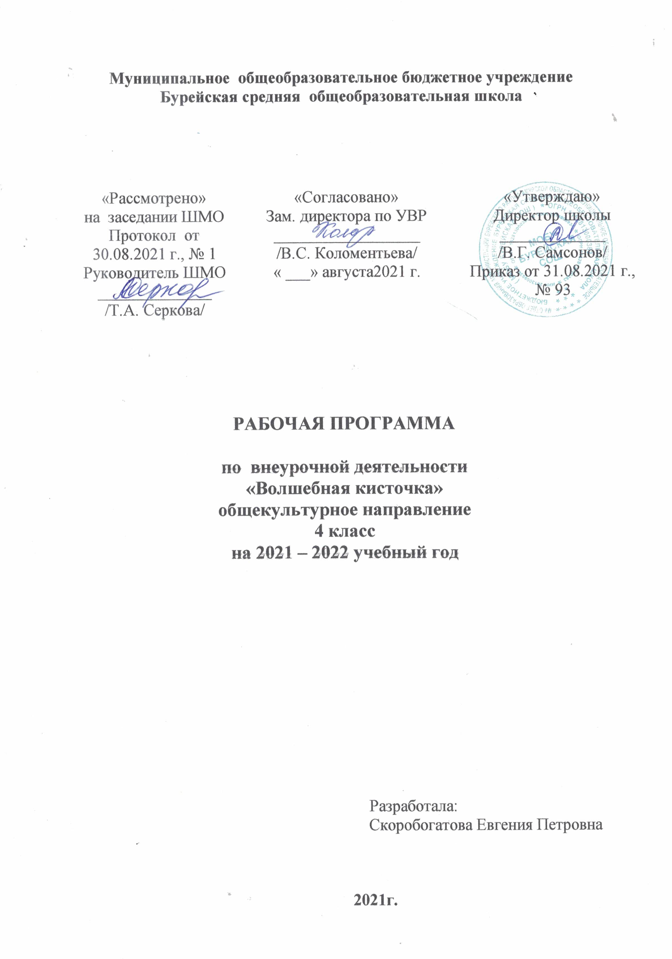

Планируемые результаты изучения курса:
В результате освоения программы внеурочной деятельности «Волшебная кисточка» должны быть достигнуты определенные результаты: личностные, метапредметные и предметные.
Личностные результаты:
- чувство гордости за культуру и искусство Родины, своего народа;
- сформированность эстетических чувств, художественно-творческого мышления, наблюдательности и фантазии;
- овладение навыками коллективной деятельности в процессе совместной творческой работы в команде одноклассников под руководством учителя;
- умение сотрудничать с товарищами в процессе совместной деятельности, соотносить свою часть работы с общим замыслом;
- умение обсуждать и анализировать собственную художественную деятельность и работу одноклассников с позиций творческих задач данной темы, с точки зрения содержания и средств его выражения.
Метапредметные результаты:
- овладение умением творческого видения с позиций художника, т.е. умением сравнивать, анализировать, выделять главное, обобщать;
- овладение умением вести диалог, распределять функции и роли в процессе выполнения коллективной творческой работы;
- использование средств информационных технологий для решения различных учебно-творческих задач в процессе поиска дополнительного изобразительного материала, выполнение творческих проектов отдельных упражнений по живописи, графике, моделированию и т.д.;
- умение планировать и грамотно осуществлять учебные действия в соответствии с поставленной задачей, находить варианты решения различных художественно-творческих задач;
- умение рационально строить самостоятельную творческую деятельность, умение организовать место занятий;
Предметные результаты:
- знание основных видов и жанров пространственно-визуальных искусств;
- понимание образной природы искусства;
- эстетическая оценка явлений природы, событий окружающего мира;
- применение художественных умений, знаний и представлений в процессе выполнения художественно-творческих работ;
- умение видеть проявления визуально-пространственных искусств в окружающей жизни: в доме, на улице, в театре, на празднике;
- способность использовать в художественно-творческой деятельности различные художественные материалы и художественные техники;
- способность передавать в художественно-творческой деятельности характер, эмоциональные состояния и свое отношение к природе, человеку, обществу;
- умение компоновать на плоскости листа и в объеме задуманный художественный образ;
- освоение умений применять в художественно—творческой деятельности основ цветоведения, основ графической грамоты;
- умение характеризовать и эстетически оценивать разнообразие и красоту природы различных регионов нашей страны.

Содержание курса

В 3 классе рассматриваются следующие разделы:
1. Вводное занятие «Здравствуй, волшебный мир красок!» (1ч).
2. «Рисование пальчиками» (2ч).
3. «Рисование ладошкой» (2ч).
4. «Оттиск печатками из картофеля» (2ч).
5. «Оттиск поролоном, пенопластом» (2ч).
6. «Печать растениями» (2ч).
7. «Печать смятой бумагой» (2ч).
8.«Восковые мелки + акварель» (2ч).
9. «Печать по трафарету» (2ч).
10. «Монотипия (предметная, пейзажная)» (2ч).
11. «Кляксография (обычная, с ниточкой)» (2ч)
12. «Тычок жёсткой полусухой кистью» (2ч).
13. «Рисование по сырой бумаге» (2ч).
14. «Набрызг» (2ч).
15. «Восковая свеча + акварель» (2ч).
16. «Знакомая форма – новый образ» (2ч).
17. «Обрывание бумаги» (2ч).
18. Итоговое занятие. Экскурсия на выставку детских работ
Календарно-тематическое планирование
№ |  |  | Тема занятия | Кол-во часов |  | Виды и формы контроля | Дата /план | Дата/факт
Вводное занятие (1ч)
1. |  |  | «Здравствуй, волшебный мир красок!» | 1 |  |  | 05.09
Рисование пальчиками (2ч)
2. |  | Бабочки |  | 1 |  | ТР | 12.09
3. |  | Божьи коровки в траве |  | 1 |  | ТР | 19.09
Рисование ладошкой (2ч)
4. |  | Пальма |  | 1 |  | ТР | 26.09
5. |  | Осьминог |  | 1 |  | ТР | 03.10
Оттиск печатками из картофеля (2ч)
6. |  | Вкусные калачи |  | 1 |  | ТР | 10.10
7. |  | Грибочки в лукошке |  | 1 |  | ТР | 17.10
Оттиск поролоном, пенопластом (2ч)

8. |  | Мой дом |  | 1 |  | К | 24.10
9. |  | Осенний пейзаж |  | 1 |  | К | 31.10
Печать растениями (2ч)

10. |  | Осенние листья |  | 1 |  | ТР | 1.11
11. |  | Цветы для мамочки |  | 1 |  | ТР | 21.11
Печать смятой бумагой (2ч)
12. | Ёжик |  |  | 1 |  | ТР | 28.11
13. | Одуванчики |  |  | 1 |  | ТР | 05.12
Восковые мелки + акварель (2ч)

14. | Звёздное небо |  |  | 1 |  | К | 12.12
15. | Портрет папы |  |  | 1 |  | К | 19.12
Печать по трафарету (2ч)
16. | Весёлые котята |  |  | 1 |  | К | 26.12
17. | Любимый щенок |  |  | 1 |  | К | 16.01
Монотипия (предметная, пейзажная) (2ч)
18. | Новогодняя ёлка |  |  | 1 |  | ТР | 23.01
19. | Ночной город |  |  | 1 |  | ТР | 30.01
Кляксография (обычная, с ниточкой) (2ч)
20. | Звездное небо |  |  | 1 |  | К | 06.02
21. | Экзотические цветы |  |  | 1 |  | К | 13.02
Тычок жёсткой полусухой кистью (2ч)
22. | Зимний лес |  |  | 1 |  | ТР | 20.02
23. | Медведь |  |  | 1 |  | ТР | 27.02
Рисование по сырой бумаге» (2ч)
24. | Зимние узоры |  |  | 1 |  | ТР | 05.03
25. | Тюльпаны |  |  | 1 |  | ТР | 12.03
Набрызг (2ч)
26. | Весенние цветы |  |  | 1 |  | ТР | 19.03
27. | Лошадка |  |  | 1 |  | ТР | 02.04
Восковая свеча + акварель (2ч)
28. | Яички простые и золотые |  |  | 1 |  | К | 09.04
29. | Голубь |  |  | 1 |  | К
Знакомая форма – новый образ (2ч)
30. | Слоник |  |  | 1 |  | ТР | 16.04
31. | Зайчик |  |  | 1 |  | ТР | 23.04
Обрывание бумаги (2ч)
32. | Паучок |  |  | 1 |  | ТР | 30.04
33. | Весенний пейзаж |  |  | 1 |  | ПР | 07.05
Итоговое занятие
34. | Экскурсия на выставку детских работ |  |  | 1 |  | ПР | 14.05

– комбинированное занятие -К ВП-взаимопроверка
В – викторина УО-устный опрос
И – игра
ТР – творческая работа ПР-проектная деятельность
ТП – театрализованное представление Т-тест
ВП – взаимопроверка
УО – устный опрос
ПР – проектная работа
Т - тест

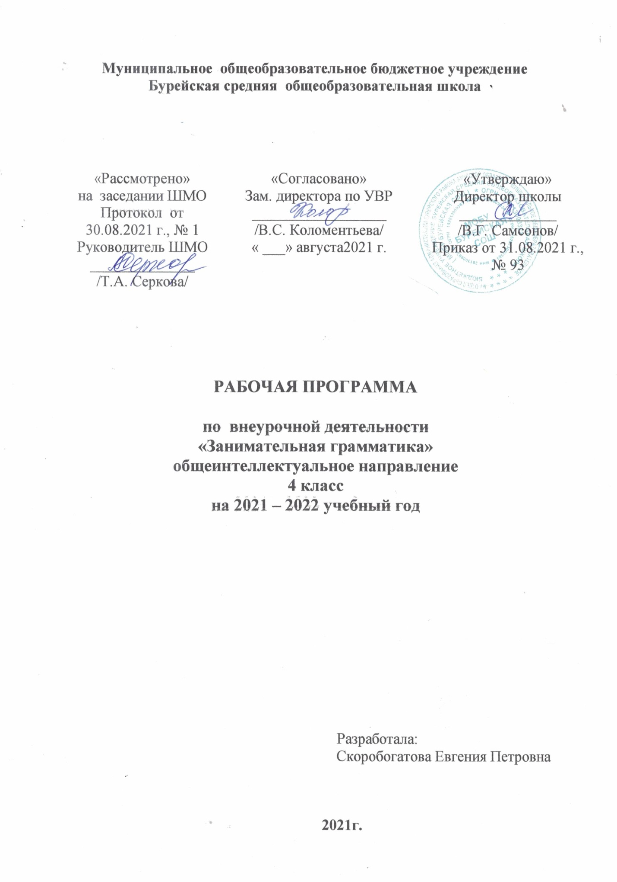

Личностные, метапредметные и предметные результаты освоения учебного курса
«Занимательная грамматика»
Личностные результаты:
- осознавать роль языка и речи в жизни людей;
- эмоционально «проживать» текст, выражать свои эмоции;
- понимать эмоции других людей, сочувствовать, сопереживать;
- обращать внимание на особенности устных и письменных высказываний других людей (интонацию, темп, тон речи; выбор слов и знаков препинания: точка или многоточие, точка или восклицательный знак).
Метапредметные результаты
Регулятивные УУД:
- определять и формулировать цель деятельности с помощью учителя;
- учиться высказывать своё предположение (версию) на основе работы с материалом;
- учиться работать по предложенному учителем плану
Познавательные УУД:
- находить ответы на вопросы в тексте, иллюстрациях;
- делать выводы в результате совместной работы класса и учителя;
- преобразовывать информацию из одной формы в другую: подробно пересказывать небольшие тексты.
Коммуникативные УУД:
- оформлять свои мысли в устной и письменной форме (на уровне предложения или небольшого текста);
- слушать и понимать речь других; пользоваться приёмами слушания: фиксировать тему (заголовок), ключевые слова;
- выразительно читать и пересказывать текст;
- договариваться с одноклассниками совместно с учителем о правилах поведения и общения оценки и самооценки и следовать им;
- учиться работать в паре, группе; выполнять различные роли (лидера, исполнителя).
Содержание курса «Занимательная грамматика»
Включение элементов занимательности является обязательным для занятий с младшими школьниками. Вместе с тем, широкое применение игровых элементов не должно снижать обучающей, развивающей, воспитывающей роли занятий по «Занимательной грамматике».
Программа данного курса позволяет показать учащимся, как увлекателен, разнообразен, неисчерпаем мир слова, мир русской грамоты. Это имеет большое значение для формирования подлинных познавательных интересов как основы учебной деятельности. В процессе изучения грамматики школьники могут увидеть «волшебство знакомых слов»; понять, что обычные слова достойны изучения и внимания. Воспитание интереса к «Занимательной грамматике» должно пробуждать у учащихся стремление расширять свои знания по русскому языку, совершенствовать свою речь. Содержание и методы обучения «Занимательной грамматики» содействуют приобретению и закреплению школьниками прочных знаний и навыков, полученных на уроках русского языка, обеспечивают единство развития, воспитания и обучения.
Для успешного проведения занятий используются разнообразные виды работ: игровые элементы игры, дидактический и раздаточный материал, пословицы и поговорки, физкультминутки, рифмовки, считалки, ребусы, кроссворды, головоломки, грамматические сказки.
Интерес учащихся поддерживается внесением творческого элемента в занятия: самостоятельное составление кроссвордов, шарад, ребусов. Все это открывает для детей прекрасный мир слова, учит их любить и чувствовать родной язык.
3 класс (34 часа)
Волшебная страна «Фонетика» (12часов) Волшебная страна “Фонетика”. Сказка о Звуках и Буквах. Можно ли писать без букв? Анкетирование. Распознавание твердых и мягких согласных звуков в словах. Игры “Расколдуй слово”, “Да-нет”. Удивительные звуки. Игры “Невидимки звуки”, “Читай наоборот”. Тест на развитие слухового внимания. Звонкие и глухие “двойняшки”. Сказка “Про ошибку”. Игра “Найди пару”. Звонкие и глухие “одиночки”. Почему они так называются . Игра – сказка “Пропавшие имена”. Зачем нужны звуки речи? Звуковая культура речи. Звуки и буквы. Викторина “Интересные буквы и звуки”.
Волшебная страна «Грамматика» (8 часов) Добрый “волшебник” – Ударение. Обсуждение смыслоразличительной функции ударения. Игры “Помоги Незнайке”, “Удивительные превращения”. Ударение над гласной может сделать букву ясной (безударные гласные в корне слова). Непроверяемые безударные гласные. Орфографический словарь – твой помощник. Добрый “волшебник” - Ударение. Сопоставление звуковой и буквенной записи слов, отработка действия контроля. Обсуждение вопроса: значение и особенности мягкого знака. Твердый знак. Обсуждение вопроса: значение и особенности твердого знака.
В стране «Слов» (3 часа) Рассказ-беседа о словарном богатстве русского языка. Игра – соревнование “Кто больше знает слов на букву …”. Крылатые слова и выражения, происхождение слов. Как нужно говорить? Из чего состоят слова? Слова-родственники. Так же, как и у кустов, корень есть у разных слов.
В гостях у частей речи(5 часов) Существительные – слова с предметным значением. Сказка “Приключение в стране “Имя Существительное””. Приключения в стране “Имя существительное”. Приключения в стране “Имя прилагательное”. Дружба имени существительного с именем прилагательным. Глаголы – слова, обозначающие действие предметов. Здравствуй, Глагол!
Упражнения для закрепления (6 часов) Легкие головоломки. Технология составление головоломок. Волшебный клубок орфограмм. Рассказ – беседа о роли орфографии. Играем в загадки. Технология составления загадок. Праздничный урок «Путешествие не заканчивается…» Секреты родного языка.

Тематическое планирование 4 класс (34 часа)
№  п/п | Тема | Характеристика видов деятельности учащихся | Дата по плану | Дата  по факту
1 | Волшебная страна “Фонетика”. Сказка о Звуках и Буквах. Можно ли писать без букв? Анкетирование. | Соотносить звук и соответствующую ему букву.  Воспроизводить алфавит. Осознавать алфавит как определенную последовательность букв. | 3.09
2 | Распознавание твердых и мягких согласных звуков в словах. Игры “Расколдуй слово”, “Да-нет”. | Выделять в словах согласные звуки, парные по мягкости-твёрдости (без терминологии).  Определять и правильно произносить мягкие и твёрдые согласные звуки.  Дифференцировать согласные звуки и буквы, обозначающие твёрдые и мягкие согласные звуки.  Распознавать условные обозначения (транскрипцию) твёрдых и мягких согласных.  Наблюдать и устанавливать способы обозначения мягкости согласных на письме (ь и буквами е, ё, ю, я).  Наблюдать и сравнивать количество звуков и букв в словах с мягким знаком (ь).  Соотносить количество звуков и букв в таких словах, как тень, лось, пеньки.  Объяснять, как обозначена на письме твёрдость (мягкость) согласного звука. | 10.09
3 | Удивительные звуки. Игры “Невидимые звуки”, “Читай наоборот”. Тест на развитие слухового внимания. | Моделировать звуковой состав слова.  Контролировать этапы своей работы. Оценивать процесс и результат выполнения задания. | 17.09
4 | Звонкие и глухие “двойняшки”. Сказка “Про Ошибку”. Игра “Найди пару”. | Дифференцировать буквы, обозначающие близкие по акустико-артикуляционным признакам согласные звуки ( с –з, ш – ж, з – ж, р – л, ц – ч и т.д.). | 24.09
5 | Звонкие и глухие “одиночки”. Почему они так называются  Игра – сказка “Пропавшие имена”. | Освоение знаний о звуках, знаково-символической системе.  Осмысление особенностей звуков и их свойств.  Осознание значимости мира звуков для человека. | 1.10
6 | Зачем нужны звуки речи? Звуковая культура речи. Звуки и буквы. Викторина “Интересные буквы и звуки” | Осмысление понятий «слово», «знак», «знак-символ».  Осмысление связи между словом и знаком (в частности, их взаимозаменяемости).  Использование знаков и символов как способов взаимодействия с окружающим миром.  Осознание важности использования знаков-символов при взаимодействии с окружающим миром. | 8.10
7 | Грамматическое домино”.  Игры Деда Буквоеда. | Освоение знаний о звуках, знаково-символической системе.  Освоение способов деления слов на слоги и способов постановки ударения.  Приобретать опыт в распознавании условных обозначений звуков речи. | 15.10
8 | Шипящие согласные. Игра “Волшебный клубок орфограмм.(жи-ши, ча-ща, чу-щу, чк -чн)” | Переводить слово звучащее в слово написанное.  Осуществлять контроль своих действий при обозначении звуков буквами при письме. | 22.10
9 | Шипящие согласные. Игра “Волшебный клубок орфограмм.(жи-ши, ча-ща, чу-щу, чк -чн)”праздничный урок. Обобщение изученного материала. | Формирование умения строить предложение, устанавливать связь между словами и предложениями. | 29.10
10 | Легкие головоломки. Технология составление головоломок. | Формировать умения устанавливать связь слов в предложении.  Ставить вопросы к главным членам предложения. | 12.11
11 | Слог. Игра “Собери слово”. Перенос слов. Правила переноса. | Различать слово и слог.  Наблюдать над слоговой структурой различных слов.  Произносить слова с делением на слоги.  Составлять предложения по картинке с употреблением слов разной слоговой структуры. | 19.11
12 | Предложение – единица языка и речи. Роль предложения в общении. | Выделять в контексте звучащей речи отдельные предложения.  Отличать предложение от группы слов, не составляющих предложение.  Наблюдать, анализировать, устанавливать, как в устной и письменной речи одно предложение отделяется от другого.  Сравнивать и практически различать предложения и группы слов, не составляющие предложения | 26.11
13 | «Грамматическое домино”. Форма проведения: “Счастливый случай”. (Мягкие согласные звуки и мягкий знак). | Осознавать смыслоразличительную роль звуков и букв в слове.  Наблюдать, сравнивать, устанавливать изменение лексического значения слова с изменением одного звука (буквы) в слове.  Наблюдать в речи за загадками (признаками описываемого предмета), стихотворениями (рифма) | 3.12
14 | Играем в загадки. Технология составления загадок. | Осознавать смыслоразличительную роль звуков и букв в слове.  Наблюдать, сравнивать, устанавливать изменение лексического значения слова с изменением одного звука (буквы) в слове.  Наблюдать в речи за загадками (признаками описываемого предмета), стихотворениями (рифма) | 10.12
15 | Добрый “волшебник” – Ударение. Обсуждение смыслоразличительной функции ударения. Игры “Помоги Незнайке”, “Удивительные превращения” | Наблюдать над ролью словесного ударения в слове.  Определять ударение в слове.  Различать ударные и безударные слоги.  Сравнивать модели слогоударной структуры слова и подбирать к ним слова.  Произносить слова в соответствии с нормами литературного произношения и оценивать с этой точки зрения произнесённое слово.  Работать с орфоэпическим словарём.  Наблюдать и устанавливать подвижность ударения в слове.  Наблюдать и сравнивать произношение и обозначение на письме ударных и безударных гласных.  Определять качественную характеристику гласного звука: гласный ударный или безударный.  Определять безударный гласный звук в слове и его место в слове. | 17.12
16 | Ударение над гласной может сделать букву ясной (безударные гласные в корне слова). Сопоставление звуковой и буквенной записи слов, отработка действия контроля. | Наблюдать над ролью словесного ударения в слове.  Определять ударение в слове.  Различать ударные и безударные слоги.  Сравнивать модели слогоударной структуры слова и подбирать к ним слова.  Произносить слова в соответствии с нормами литературного произношения и оценивать с этой точки зрения произнесённое слово.  Работать с орфоэпическим словарём.  Наблюдать и устанавливать подвижность ударения в слове.  Наблюдать и сравнивать произношение и обозначение на письме ударных и безударных гласных.  Определять качественную характеристику гласного звука: гласный ударный или безударный.  Определять безударный гласный звук в слове и его место в слове. | 24.12
17 | Ударение над гласной может сделать букву ясной (безударные гласные в корне слова). Сопоставление звуковой и буквенной записи слов, отработка действия контроля. | Наблюдать над ролью словесного ударения в слове.  Определять ударение в слове.  Различать ударные и безударные слоги.  Сравнивать модели слогоударной структуры слова и подбирать к ним слова.  Произносить слова в соответствии с нормами литературного произношения и оценивать с этой точки зрения произнесённое слово.  Работать с орфоэпическим словарём.  Наблюдать и устанавливать подвижность ударения в слове.  Наблюдать и сравнивать произношение и обозначение на письме ударных и безударных гласных.  Определять качественную характеристику гласного звука: гласный ударный или безударный.  Определять безударный гласный звук в слове и его место в слове. | 14.01
18 | Непроверяемые безударные гласные. Орфографический словарь – твой помощник.  Добрый “волшебник” - Ударение. | Работать с орфографическим словарём. | 21.01
19 | Мягкий знак. Обсуждение вопроса: значение и особенности мягкого знака. | Наблюдать и сравнивать количество звуков и букв в словах с мягким знаком (ь).  Соотносить количество звуков и букв в таких словах, как тень, лось, пеньки.  Объяснять, как обозначена на письме твёрдость (мягкость) согласного звука.  Контролировать свои действия при письме при обозначении мягких согласных звуков, вносить необходимую коррекцию (в ходе или после записи). | 28.01
20 | Твердый знак. Обсуждение вопроса: значение и особенности твердого знака. | Определять и правильно произносить мягкие и твёрдые согласные звуки.  Дифференцировать согласные звуки и буквы, обозначающие твёрдые и мягкие согласные звуки.  Распознавать условные обозначения (транскрипцию) твёрдых и мягких согласных | 4.02
21 | Существительные – слова с предметным значением. Сказка “Приключение в стране “Имя Существительное””. | Называть предметы окружающего мира.  Произносить (читать) слова, называющие эти предметы.  Объяснять, чём различаются предмет и слово, его называющее.  Различать предмет (действие, признак) и слово, называющее предмет (признак предмета, действие предмета).  Приобретать опыт в различении слов — названий предметов, признаков предметов, действий предметов по лексическому значению и вопросу.  Соотносить терминологию (имя существительное, имя прилагательное, глагол) с признаками этих частей речи (понимание, без заучивания).  Наблюдать за словами, обозначающими одушёвленные предметы и неодушевлённые.  Составлять предложение с заданным словом.  Составлять предложения, рассказ по картинке. | 11.02
22 | Большие и маленькие. Слова, которые пишутся с заглавной буквы. Игра “Лишнее слово” | Называть предметы окружающего мира.  Произносить (читать) слова, называющие эти предметы.  Объяснять, чём различаются предмет и слово, его называющее.  Различать предмет (действие, признак) и слово, называющее предмет (признак предмета, действие предмета).  Приобретать опыт в различении слов — названий предметов, признаков предметов, действий предметов по лексическому значению и вопросу.  Соотносить терминологию (имя существительное, имя прилагательное, глагол) с признаками этих частей речи (понимание, без заучивания).  Наблюдать за словами, обозначающими одушёвленные предметы и неодушевлённые.  Составлять предложение с заданным словом.  Составлять предложения, рассказ по картинке. | 18.02
23 | Звонкие и глухие “двойняшки”. В стране “Двойняшек” (парные согласные на конце слов) | Сравнивать произношение и обозначение на письме парных согласных в конце слова.  Устанавливать особенности произношения звонких и глухих парных согласных в конце слова.  Сравнивать произношение и обозначение на письме звонких парных согласных перед гласными.  Сравнивать произношение и обозначение на письме глухих парных согласных перед гласными.  Определять на слух парный по глухости-звонкости согласный звук на конце слова.  Находить в двусложных словах букву парного согласного звука, написание которой надо проверять.  Различать проверочное и проверяемое слова.  Подбирать проверочное слово путём изменения формы слова.  Накапливать опыт в правописании слов с парным по глухости-звонкости согласным звуком на конце слова в двусложных словах и в объяснении правописания этих слов.  Контролировать свои действия при письме при обозначении парных согласных звуков в конце слова, вносить необходимую коррекцию (в ходе или после записи).  Наблюдать за особенностями стихотворного текста, загадок. | 25.02
24 | Приключения в стране “Имя существительное”. | Называть предметы окружающего мира.  Произносить (читать) слова, называющие эти предметы.  Объяснять, чём различаются предмет и слово, его называющее.  Различать предмет (действие, признак) и слово, называющее предмет (признак предмета, действие предмета).  Приобретать опыт в различении слов — названий предметов, признаков предметов, действий предметов по лексическому значению и вопросу.  Соотносить терминологию (имя существительное, имя прилагательное, глагол) с признаками этих частей речи (понимание, без заучивания).  Наблюдать за словами, обозначающими одушёвленные предметы и неодушевлённые.  Составлять предложение с заданным словом.  Составлять предложения, рассказ по картинке.  Наблюдать за особенностями загадок — употребление прилагательного для описания предмета.  Наблюдать за особенностями сказки.  Находить и составлять словосочетания прилагательного с существительным. | 3.03
25 | Волшебный клубок орфограмм. Рассказ – беседа о роли орфографии. | Различать проверочное и проверяемое слова Подбирать проверочное слово путём изменения формы слова.  Накапливать опыт в правописании слов с парным по глухости-звонкости согласным звуком на конце слова в двусложных словах. С безударными гласными и в объяснении правописания этих слов.  Контролировать свои действия при письме при обозначении парных согласных звуков в конце слова, при правописании безударной гласной вносить необходимую коррекцию (в ходе или после записи).  Наблюдать за особенностями стихотворного текста, загадок | 10.03
26 | Приключения в стране “Имя прилагательное”. | Называть предметы окружающего мира.  Произносить (читать) слова, называющие эти предметы.  Объяснять, чём различаются предмет и слово, его называющее.  Различать предмет (действие, признак) и слово, называющее предмет (признак предмета, действие предмета).  Приобретать опыт в различении слов — названий предметов, признаков предметов, действий предметов по лексическому значению и вопросу.  Соотносить терминологию (имя существительное, имя прилагательное, глагол) с признаками этих частей речи (понимание, без заучивания).  Наблюдать за словами, обозначающими одушёвленные предметы и неодушевлённые.  Составлять предложение с заданным словом.  Составлять предложения, рассказ по картинке.  Наблюдать за особенностями загадок — употребление прилагательного для описания предмета.  Наблюдать за особенностями сказки.  Находить и составлять словосочетания прилагательного с существительным. | 17.03
27 | Дружба имени существительного с прилагательным | Называть предметы окружающего мира.  Произносить (читать) слова, называющие эти предметы.  Объяснять, чём различаются предмет и слово, его называющее.  Различать предмет (действие, признак) и слово, называющее предмет (признак предмета, действие предмета).  Приобретать опыт в различении слов — названий предметов, признаков предметов, действий предметов по лексическому значению и вопросу.  Соотносить терминологию (имя существительное, имя прилагательное, глагол) с признаками этих частей речи (понимание, без заучивания).  Наблюдать за словами, обозначающими одушёвленные предметы и неодушевлённые.  Составлять предложение с заданным словом.  Составлять предложения, рассказ по картинке.  Наблюдать за особенностями загадок — употребление прилагательного для описания предмета.  Наблюдать за особенностями сказки.  Находить и составлять словосочетания прилагательного с существительным. | 31.03
28 | Дружба имени существительного с именем прилагательным. | Называть предметы окружающего мира.  Произносить (читать) слова, называющие эти предметы.  Объяснять, чём различаются предмет и слово, его называющее.  Различать предмет (действие, признак) и слово, называющее предмет (признак предмета, действие предмета).  Приобретать опыт в различении слов — названий предметов, признаков предметов, действий предметов по лексическому значению и вопросу.  Соотносить терминологию (имя существительное, имя прилагательное, глагол) с признаками этих частей речи (понимание, без заучивания).  Наблюдать за словами, обозначающими одушёвленные предметы и неодушевлённые.  Составлять предложение с заданным словом.  Составлять предложения, рассказ по картинке.  Наблюдать за особенностями загадок — употребление прилагательного для описания предмета.  Наблюдать за особенностями сказки.  Находить и составлять словосочетания прилагательного с существительным. | 7.04
29 | Глаголы – слова, обозначающие действие предметов. Здравствуй, Глагол! | Называть предметы окружающего мира.  Произносить (читать) слова, называющие эти предметы.  Объяснять, чём различаются предмет и слово, его называющее.  Различать предмет (действие, признак) и слово, называющее предмет (признак предмета, действие предмета).  Приобретать опыт в различении слов — названий предметов, признаков предметов, действий предметов по лексическому значению и вопросу.  Соотносить терминологию (имя существительное, имя прилагательное, глагол) с признаками этих частей речи (понимание, без заучивания).  Наблюдать за словами, обозначающими одушёвленные предметы и неодушевлённые.  Составлять предложение с заданным словом.  Составлять предложения, рассказ по картинке.  Наблюдать за особенностями загадок — употребление прилагательного для описания предмета.  Наблюдать за особенностями сказки.  Находить и составлять словосочетания прилагательного с существительным. | 21.04
30 | Сколько слов Вы знаете? Рассказ-беседа о словарном богатстве русского языка. Игра – соревнование “Кто больше знает слов на букву …” | Читать пословицы и поговорки и объяснять их смысл.  Находить слова, близкие по значению.  Составлять словосочетания.  Выделять междометия в речи.  Осознавать роль междометий в речи.  Называть примеры междометий.  Составлять предложения с междометиями.  Объяснять значение фразеологизмов.  Составлять предложения с фразеологизмами.  Находить слова, употреблённые в прямом и переносном смысле. | 28.04
31 | Крылатые слова и выражения, происхождение слов. Как нужно говорить. | Читать пословицы и поговорки и объяснять их смысл.  Находить слова, близкие по значению.  Составлять словосочетания.  Выделять междометия в речи.  Осознавать роль междометий в речи.  Называть примеры междометий.  Составлять предложения с междометиями.  Объяснять значение фразеологизмов.  Составлять предложения с фразеологизмами.  Находить слова, употреблённые в прямом и переносном смысле. | 5.05
32 | Из чего состоят слова? Слова-родственники. Так же, как и у кустов, корень есть у разных слов. | Называть признаки родственных (однокоренных слов).  Выделять корень в однокоренных словах.  Наблюдать за образованием однокоренных слов.  Различать однокоренные слова и формы одного и того же слова.  Подбирать однокоренные слова к данному слову.  Составлять предложения, небольшой текст, используя однокоренные слова (формы одного и того же слова).  Подбирать слова, близкие и противоположные по смыслу.  Находить в тексте образные сравнения.  Находить в тексте слова с переносным значением и объяснять их смысл.  Составлять предложения с заданными словами.  Подбирать слова в рифму. | 12.05
33 | Крылатые слова и выражения. | Называть признаки родственных (однокоренных слов).  Выделять корень в однокоренных словах.  Наблюдать за образованием однокоренных слов.  Различать однокоренные слова и формы одного и того же слова.  Подбирать однокоренные слова к данному слову.  Составлять предложения, небольшой текст, используя однокоренные слова (формы одного и того же слова).  Подбирать слова, близкие и противоположные по смыслу.  Находить в тексте образные сравнения.  Находить в тексте слова с переносным значением и объяснять их смысл.  Составлять предложения с заданными словами.  Подбирать слова в рифму. | 19.05
34 | Праздничный урок «Путешествие не заканчивается…» Секреты родного языка. | Осознавать значимость положительных качеств человека и важность искоренения отрицательных черт характера | 26.05

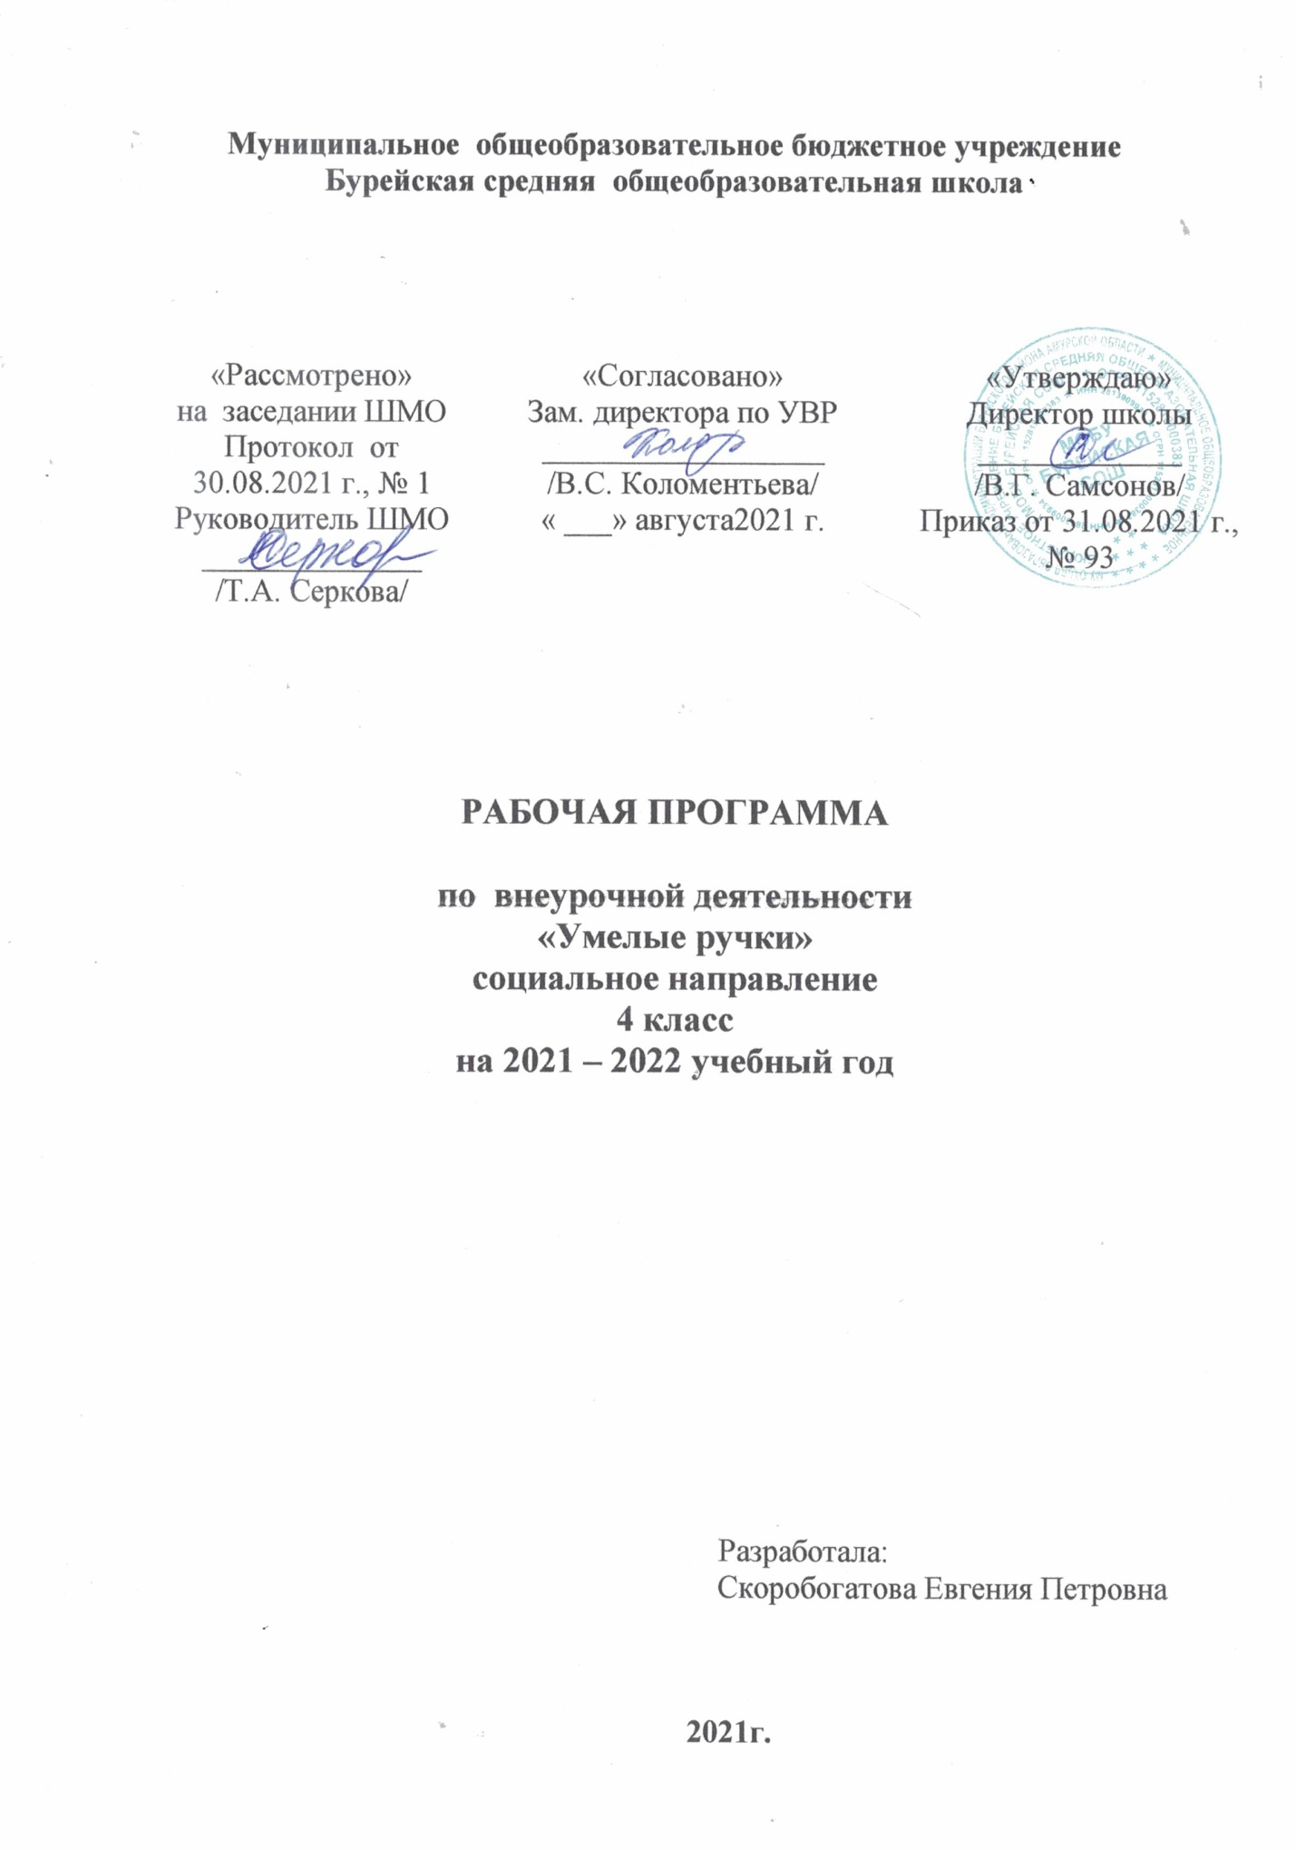

Личностные, метапредметные и предметные результаты освоения учебного курса
«Умелые ручки»
Личностные результаты
- учебно – познавательного интерес к декоративно – прикладному творчеству, как одному из видов изобразительного искусства;
- чувство прекрасного и эстетические чувства на основе знакомства с мультикультурной картиной современного мира;
- навык самостоятельной работы и работы в группе при выполнении практических творческих работ;
- ориентации на понимание причин успеха в творческой деятельности;
- способность к самооценке на основе критерия успешности деятельности;
- заложены основы социально ценных личностных и нравственных качеств: трудолюбие, организованность, добросовестное отношение к делу, инициативность, любознательность, потребность помогать другим, уважение к чужому труду и результатам труда, культурному наследию.
Младшие школьники получат возможность для формирования:
- устойчивого познавательного интереса к творческой деятельности;
- осознанных устойчивых эстетических предпочтений ориентаций на искусство как значимую сферу человеческой жизни;
- возможности реализовывать творческий потенциал в собственной художественно-творческой деятельности, осуществлять самореализацию и самоопределение личности на эстетическом уровне;
- эмоционально – ценностное отношения к искусству и к жизни, осознавать систему общечеловеческих ценностей.

Метапредметные результаты
Регулятивные
- выбирать художественные материалы, средства художественной выразительности для создания творческих работ. Решать художественные задачи с опорой на знания о цвете, правил композиций, усвоенных способах действий;
- учитывать выделенные ориентиры действий в новых техниках, планировать свои действия;
- осуществлять итоговый и пошаговый контроль в своей творческой деятельности;
- адекватно воспринимать оценку своих работ окружающих;
- навыкам работы с разнообразными материалами и навыкам создания образов посредством различных технологий;
- вносить необходимые коррективы в действие после его завершения на основе оценки и характере сделанных ошибок.
Младшие школьники получат возможность научиться:
-осуществлять констатирующий и предвосхищающий контроль по результату и способу действия, актуальный контроль на уровне произвольного внимания;
- самостоятельно адекватно оценивать правильность выполнения действия и вносить коррективы в исполнение действия, как по ходу его реализации, так и в конце действия.
- пользоваться средствами выразительности языка декоративно – прикладного искусства, художественного конструирования ;
- моделировать новые формы, различные ситуации, путем трансформации известного создавать новые образы средствами декоративно – прикладного творчества.
-осуществлять поиск информации с использованием литературы и средств массовой информации;
-отбирать и выстраивать оптимальную технологическую последовательность реализации собственного или предложенного замысла;
Познавательные
- различать изученные виды декоративно – прикладного искусства, представлять их место и роль в жизни человека и общества;
- приобретать и осуществлять практические навыки и умения в художественном творчестве;
- осваивать особенности художественно – выразительных средств, материалов и техник, применяемых в декоративно – прикладном творчестве.
- развивать художественный вкус как способность чувствовать и воспринимать многообразие видов и жанров искусства;
- художественно – образному, эстетическому типу мышления, формированию целостного восприятия мира;
- развивать фантазию, воображения, художественную интуицию, память;
- развивать критическое мышление, в способности аргументировать свою точку зрения по отношению к различным произведениям изобразительного декоративно – прикладного искусства;
Младшие школьники получат возможность научиться:
-создавать и преобразовывать схемы и модели для решения творческих задач;
- понимать культурно – историческую ценность традиций, отраженных в предметном мире, и уважать их;
- более углубленному освоению понравившегося ремесла, и в изобразительно – творческой деятельности в целом.
Коммуникативные
-первоначальному опыту осуществления совместной продуктивной деятельности;
- сотрудничать и оказывать взаимопомощь, доброжелательно и уважительно строить свое общение со сверстниками и взрослыми
- формировать собственное мнение и позицию;
Младшие школьники получат возможность научиться:
- учитывать и координировать в сотрудничестве отличные от собственной позиции других людей;
- учитывать разные мнения и интересы и обосновывать собственную позицию;
-задавать вопросы, необходимые для организации собственной деятельности и сотрудничества с партнером;
-адекватно использовать речь для планирования и регуляции своей деятельности;
В результате занятий декоративным творчеством у обучающихся должны быть развиты такие качества личности, как умение замечать красивое, аккуратность, трудолюбие, целеустремленность.

Предметные результаты

-уважать и ценить искусство и художествено-творческую деятельность человека;
-понимать образную сущность искусства;
-сочувствовать событиям и персонажам, воспроизведенным в произведениях пластических искусств, их чувствам и идеям; эмоционально-ценностному отношению к природе, человеку и обществу и его передачи средствами художественного языка.
--выражать свои чувства, мысли, идеи и мнения средствами художественного языка;
-воспринимать и эмоционально оценивать шедевры русского и мирового искусства.
-создавать элементарные композиции на заданную тему на плоскости и в пространстве.
создавать графическими и живописными средствами выразительные образы природы, человека, животного.
Учащиеся должны знать:
- пластилин, виды пластилина, его свойства и применение. Материалы и приспособления, применяемые при работе с пластилином. Разнообразие техник работ с пластилином;
- жанры изобразительного искусства: натюрморт, портрет, пейзаж;
- особенности построения композиции, понятие симметрия на примере бабочки в природе и в рисунке, основные декоративные элементы интерьера;
- историю возникновения и развития бумагопластики, сведения о материалах, инструментах и приспособлениях, технику создания работ с использованием мятой бумаги, способы декоративного оформления готовых работ;
-общие понятия построения объемно-пространственной композиции. Понятия: масштаб, ритм, симметрия, ассиметрия. Технология создания панно. Перенесение рисунка на прозрачную основу;
-о русской средневековой архитектуре. Собор Василия Блаженного;
- основные виды бисерного искусства, история развития бисероплетения. Использование бисера в народном костюме, современные направления бисероплетения. Использование бисера для оформления интерьера;
- основные приёмы бисероплетения- параллельное, петельное, игольчатое плетение, комбинирование приёмов;
-понятие «аппликация», виды аппликации, исторический экскурс. Цветовое и композиционное решение;
- историю возникновения и развития бумагопластики, историю возникновения бумаги, сведения о материалах, инструментах и приспособлениях, о технике создания работ с использованием мятой бумаги;
- виды бумаги, ее свойства и применение. Материалы и приспособления, применяемые при работе с бумагой. Разнообразие техник работ с бумагой;
-общие понятия построения объемно-пространственной композиции. Понятия: масштаб, ритм, симметрия, ассиметрия;
- традиционные виды аппликации из пряжи, технология создания силуэтной куклы;
- историю русского народного костюма;
-игровые и обереговые куклы. Классификация кукол. Их роль и место в русских обрядах и традициях;
-сувенир, виды и назначение сувениров;
-Оберег - как субъектом культуры и истории. Традиционные обереги Куклы являются частыми действующими лицами произведений искусства, сказок, рассказов, мультфильмов. Авторская кукла – как особое направление современного прикладного творчества, виды, жанры кукол и их назначение.
Учащиеся должны уметь:
-передавать в собственной художественно-творческой деятельности специфику стилистики произведений народных художественных промыслов в России (с учетом местных условий).
-наблюдать, сравнивать, сопоставлять, производить анализ геометрической формы предмета, изображать предметы различной формы, использовать простые формы для создания выразительных образов;
-моделировать с помощью трансформации природных форм новые образы;
-пользоваться средствами выразительности языка живописи, графики, скульптуры, декоративно-прикладного искусства, художественного конструирования.
-воспринимать и эмоционально оценивать шедевры русского и зарубежного искусства, изображающие природу, человека, явления;
-понимать культурные традиции, отраженные в предметах рукотворного мира, и учиться у мастеров прошлого; осознавать, что
-в народном быту вещи имели не только практический смысл, но еще и магическое значение, а потому изготавливались строго по правилам;
-учитывать символическое значение образов и узоров в произведениях народного искусства
– называть функциональное назначение приспособлений и инструментов;
- выполнять приемы разметки деталей и простых изделий с помощью приспособлений (шаблон, трафарет);
- выполнять приемы удобной и безопасной работы ручными инструментами: ножницы, игла, канцелярский нож;
- выполнять графические построения (разметку) с помощью чертёжных инструментов: линейка, угольник, циркуль;
- выбирать инструменты в соответствии с решаемой практической задачей
наблюдать и описывать свойства используемых материалов;
- подбирать материалы в зависимости от назначения и конструктивных особенностей изделия;
- сочетать разные по свойствам, видам и фактуре материалы в конкретных изделиях, творческих работах
-добывать необходимую информацию (устную и графическую).
- анализировать конструкцию изделий и технологию их изготовления;
- определять основные конструктивные особенности изделий;
– подбирать оптимальные технологические способы изготовления деталей и изделия в целом
- соблюдать общие требования дизайна изделий;
- планировать предстоящую практическую деятельность. Осуществлять самоконтроль

Номер раздела | Название разделов | Количество часов
I | Введение: правила техники безопасности | 1
II | Пластилинография | 7
III | Бумагопластика | 7
IV | Бисероплетение | 11
V | Изготовление кукол | 5
 | Итого: | 34

Календарно-тематическое планирование

№ п/п | Название разделов и тем | Кол-во  часов | Датаплан | Дата  факт
1 | Введение: правила техники безопасности | 1 | 07.09
2 | Чему будем учиться на занятиях. Цвет. Цветовой круг. | 1 | 14.09
3 | Пластилинография.  Лепка животного. | 9  1 | 21.09
4 | Лепка животного из целого куска пластилина. | 1 | 28.09
5 | Полуобъемное изображение на плоскости. «Мультипликационные герои» | 1 | 05.10
6 | Жанр изобразительного искусства - натюрморт. «Осенний натюрморт» | 1 | 1210
7 | Жанр изобразительного искусства – портрет. «Веселый клоун» | 1 | 19.10
8 | Жанр изобразительного искусства – пейзаж. «Цветение лотоса» | 1 | 26.10
9 | Работа с гипсом. | 1 | 09.11
10 | Оформление фигурки из гипса. | 1 | 16.11
11 | Оформление народной игрушки в технике пластилинография.«Матрешка» | 1 | 23.11
12 | Бумагопластика.  История бумаги. Технологии работы с бумагой | 10  1 | 30.11
13 | Цветы из бумаги. | 1 | 07.12
14 | Вырезаем снежинки. | 1 | 14.12
15 | Новогодняя открытка | 1 | 21.12
16 | Складываем бумагу в технике оригами. Животные. | 1 | 11.01
17 | Складываем бумагу в технике оригами. Птицы. | 1 | 18.01
18 | Складываем бумагу в технике оригами. Создание композиции. | 1 | 25.01
19 | Складываем бумагу в технике оригами. Подводные мир. | 1 | 01.02
20 | Аппликация из цветной бумаги. Работа с шаблонами. | 1 | 08.02
21 | Аппликация из гофрированной бумаги. | 1 | 15.02
22 | Бисероплетение  Поделки из бисера. «Дерево счастья». | 8  1 | 22.02
23 | Поделки из бисера. «Дерево счастья». | 1 | 01.03
24 | Техника параллельного низания. «Мышка», «Кит» | 1 | 15.03
25 | Техника параллельного низания. «Бабочка» | 1 | 22.03
26 | Аппликация из бисера.«Подарок к 8 марта» | 1 | 05.04
27 | Бисерная цепочка с петельками. | 1 | 12.04
28 | Бисерная цепочка с петельками | 1 | 19.04
29 | Бусы, браслеты из бисера. | 1 | 26.04
30 | Изготовление кукол  История народной куклы. Куклы разных народов | 4  1 | 10.05
31 | Народная кукла. Русские обряды и традиции | 1 | 17.05
32 | Бесшовные куклы | 1 | 24.05
33 | Техника – продевания. «Кукла – ремесленник», «Хозяйка – рукодельница» | 1
34 | Театр, где кукла актёр. | 1

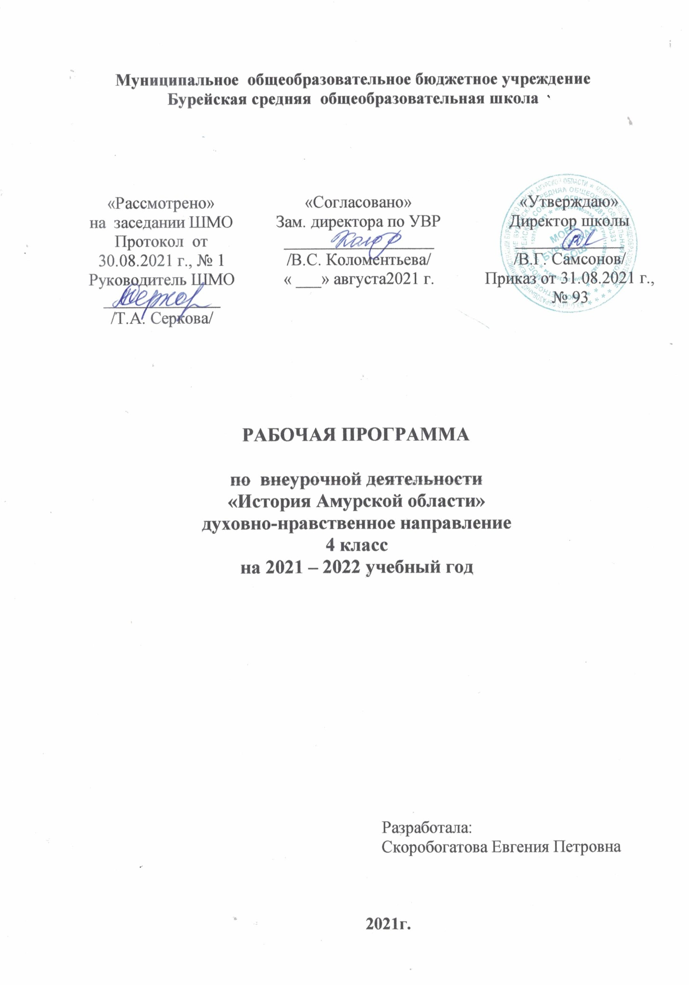

Планируемые предметные результаты освоения
внеурочной деятельности «История Амурской области»

При достижении личностных результатов у школьника будут сформированы:

- мотивированность на посильное и созидательное участие в жизни своего края;
- Внутренняя позиция школьника на уровне положительного отношения к школе, семье, обществу, ориентации на содержательные моменты школьной и социальной действительности;
- познавательный интерес к новому материалу и способам решения новой задачи;
- ориентация на понимание причин успеха во внеурочной деятельности, в том числе на самоанализ и самоконтроль результата, на анализ соответствия результатов требованиям конкретной задачи;
- основы гражданской идентичности личности в форме осознания “Я” как гражданина России, чувства сопричастности и гордости за свою Родину, народ и историю, осознание ответственности человека за общее благополучие, осознание своей этнической принадлежности;
- ориентация в нравственном отношении как собственных поступков, так и поступков окружающих людей;
- знание основных моральных норм и ориентация на их выполнение, развитие этических чувств как регуляторов моральных норм;
- осмысление социально-нравственного опыта предшествующих поколений, способность к определению своей позиции и ответственному поведению в современном обществе;
- понимание культурного многообразия мира, уважение к культуре своего и других народов, толерантность.
- эмпатия как понимание чувств людей и сопереживание им; -уважительное отношение к иному мнению, истории и культуре других народов;
- основы экологической культуры: принятие ценности природного мира, готовность следовать в своей деятельности нормам поведения в природе;
- чувство прекрасного и эстетические чувства на основе знакомства с культурой города и края.
- самостоятельность и личная ответственность за свои поступки заинтересованность не только в личном успехе, но и в благополучии и процветании своего края;

При достижении метапредметных результатов у школьника будут сформированы следующие УУД (регулятивные, познавательные, коммуникативные):
Регулятивные универсальные учебные действия
- Обучающийся научится:
- умению сознательно организовывать свою познавательную деятельность (от постановки цели до получения и оценки результата);
- планировать свои действия в соответствии с поставленной задачей и условиями ее реализации;
- учитывать установленные правила в планировании и контроле способа решения;
- осуществлять итоговый и пошаговый контроль по результату;
- оценивать правильность выполнения действия на уровне адекватной оценки соответствия результатов требованиям данной задачи;
- адекватно воспринимать предложения и оценку учителей, товарищей, родителей и других субъектов;
- различать способ и результат действия.
- предвосхищать результат.
Выпускник получит возможность научиться:
- в сотрудничестве с учителем ставить новые учебные задачи;
- проявлять познавательную инициативу в сотрудничестве с другими субъектами социализации;
- оценивать правильность выполнения заданий и вносить необходимые коррективы в его выполнение.
Познавательные универсальные учебные действия
Обучающийся научится:
- осуществлять поиск необходимой информации для выполнения заданий с использованием дополнительной литературы, СМИ, энциклопедий, справочников (включая электронные, цифровые), сведениями Интернета;
- осуществлять запись выборочной информации о себе и окружающем мире, в том числе с помощью ИКТ;
- выражать речь в устной и письменной форме;
- проводить анализ, сравнение и классификацию тем или явлений, устанавливать причинно-следственные связи;
Обучающийся получит возможность научиться:
- осуществлять расширенный поиск информации с использованием ресурсов библиотек и сети Интернет;
- записывать, фиксировать информацию об окружающем мире с помощью ИКТ;
- осуществлять выбор наиболее эффективных способов решения задач в зависимости от конкретных условий;
- осуществлять синтез как составление целого из частей, самостоятельно достраивая и восполняя недостающие компоненты;
- строить логическое рассуждение, включающее установление причинно-следственных связей.
Коммуникативные универсальные учебные действия
Обучающийся научится:
- адекватно использовать речевые средства для решения различных коммуникативных задач, строить монологическое высказывание, владеть диалогической формой речи;
- допускать возможность существования у людей различных точек зрения и ориентироваться на позицию партнера в общении и взаимодействии с ними;
- учитывать разные мнения и стремиться к координации различных позиций в сотрудничестве;
- формулировать собственное мнение и позицию;
- договариваться и приходить к общему решению в совместной деятельности, в том числе в ситуации столкновения интересов;
- задавать вопросы, необходимые для совместной работы с партнёрами;
- адекватно использовать речь для планирования и регуляции своей деятельности.
Обучающийся получит возможность научиться:
- учитывать и координировать в сотрудничестве позиции других людей;
- учитывать разные мнения и интересы и обосновывать собственную позицию;
- понимать относительность мнений и подходов к решению проблемы;
- аргументировать свою позицию и координировать ее с позициями партнеров в сотрудничестве при выработке общего решения в совместной деятельности;
- содействовать разрешению конфликтов на основе учёта интересов и позиций всех участников;
- точно, последовательно и полно передавать партнёру необходимую информацию как ориентир для построения действий;
- осуществлять взаимный контроль и оказывать в сотрудничестве необходимую взаимопомощь;
- адекватно использовать речевые средства для эффективного решения разнообразных коммуникативных задач.

Конечным результатом реализации программы должна стать активная гражданская позиция и патриотическое сознание обучающихся, как основа личности гражданина России.

Содержание внеурочной деятельности с указанием форм внеурочной деятельности, основных видов деятельности

.
Перечень и название  раздела и тем | Формы организации учебных занятий | Основные виды деятельности
1. Край, в котором я живу (7 ч.)  Герб, флаг, гимн Амурской области.  Заочное путешествие по г.Благовещенску, Белогорску, Свободному, Зее, Тынде. Символика этих городов. История городов.  История Амурской области. Казачество. Русский и казачий народные костюмы.  История. Образ жизни. Костюмы. Традиции.  Какие праздники отмечаются в области, в городах Амурской области | Литературные гостинные, круглые столы, практикумы по изучению творчества детских писателей Приамурья  (Беляничева Галина Петровна, Иванов Аркадий Иванович, Комаров Петр Степанович, Машук Борис Андреевич, Федосеев Григорий Анисимович, Фотьев Николай Иванович)  Поисковая работа. Поиск информации в разных источниках о спортсменах, прославивших нашу страну.  Выставка фотографий, рисунков. | Объяснять личное значение («для меня») понятий «малая Родина», «Родина», «общество», «государство», «Отечество».  Находить на ленте времени века, годы, точку отсчёта (эру); соотносить годы с конкретными веками.  Узнавать государственные символы России (флаг, герб, гимн) среди государственных символов других стран.  Описывать по изображению элементы герба и флага родного региона; а также предлагать объяснения их символического смысла и проверять свои предположения по источникам информации.  Находить и извлекать необходимую информацию о настоящем родного края из текста, иллюстраций, карт, из дополнительных источников знаний (словари, энциклопедии, справочники) .  Преобразовывать извлечённую информацию в соответствии с заданием (выделять главное, сравнивать, выражать своё отношение) и представлять её в виде устного или письменного текста, рисунка.  Выполнять в группе задания по осмыслению значимого явления настоящего своей малой Родины, нашей страны, (распределить роли, добыть и преобразовать информацию, обсудить и договориться об общем ответе, представить его).  Обмениваться с одноклассниками сведениями (полученными из разных источников) о прошлом и настоящем родного края.
2. Природа родного края (5 ч.)  Географическое положение. Что мы знаем о реке. Почему эту реку так называют. Роль реки в жизни страны и области на разных исторических этапах.  Проект. Презентации и сообщения детей о животных, обитающих на территории области.  Проект. Презентации и сообщения детей о птицах, обитающих на территории области.  Проект. Презентации и сообщения детей о растениях, обитающих на территории области.  Конференция"Что можем сделать мы?..." | Литературные гостиные, круглые столы, практикумы по изучению творчества детских писателей Приамурья  (Поисковая работа. Поиск информации в разных источниках о спортсменах, прославивших нашу страну.  Выставка фотографий, рисунков. | Подготовить сообщение (рассказ) о культурных богатствах (материальных и духовных) на основе бесед школьников с родителями, со старшими родственниками, местными жителями.  Подготовить небольшие сообщения о достопримечательностях родного посёлка на основе дополнительной информации.  Подобрать к своему сообщению иллюстрации, видеокадры.  Выполнять правила уличного движения в ходе учебных игр.  Проиграть учебные ситуации по соблюдению правил уличного движения.
3. Чем славится край мой родной (5ч.)  - Албазинская икона Пресвятой Богородицы «Слово Плоть Бысть»  - Албазинский острог  - Амурские писаницы  - Горящие горы  - Динозавры  - Здание Амурского областного краеведческого музея имени Новикова-Даурского  - Лотос | Литературные гостиные, круглые столы, практикумы по изучению творчества детских писателей Приамурья  Поисковая работа. Поиск информации в разных источниках о спортсменах, прославивших нашу страну.  Выставка фотографий, рисунков. | Находить и извлекать необходимую информацию о прошлом и настоящем родной школы.  Проводить опрос сотрудников школы, жителей посёлка.  Участвовать в диалоге в соответствии с правилами речевого общения.  Формулировать вопросительные предложения.  Практическая работа. Создать буклет по итогам проектной деятельности.
Характеризовать роль разделения труда между людьми как основу их жизни.
Приводить примеры действий людей разных профессий в создании окружающих нас вещей .
Анализировать примеры использования человеком богатств природы.
Работать в группах и самостоятельно с источниками информации о трудовой деятельности жителей посёлка.
Работать с информацией в библиотеке, краеведческом музее. На основе информации, фотографий, создать фотоальбом.
Создавать иллюстрированный текст (лист, электронная презентация) на тему «Мой предок – защитник Родины в годы Великой Отечественной войны», «Кем из моих предков я горжусь?».
Находить и извлекать необходимую информацию об участниках военных лет из материалов краеведческого музея, иллюстраций, карт, из дополнительных источников знаний (словари, энциклопедии, справочники) .
Участвовать в диалоге в соответствии с правилами речевого общения.
Формулировать вопросительные предложения.
Конструировать монологические высказывания; составлять рассказ о герое Великой Отечественной войны.

Календарно- тематическое планирование по внеурочной деятельности " История Амурской области "
4класс, 34 часа

№ п/п | Тема |  | Кол-во часов | Дата |  |  |  |  |  | Содержание занятий  Форма проведения | Планируемые результаты
1 | 2 |  | 3 | план |  |  | факт |  |  | 4 | 5
 |  |  |  |  |  |  |  |  | Край, в котором я живу (7 ч.)
1 | Символика Амурской области.(2) |  | 2 | 05.09  12.09 |  |  |  |  |  | Герб, флаг, гимн Амурской области. Герб, флаг, гимн Райчихинска. | личностные результаты  Внутренняя позиция школьника на уровне положительного отношения к школе, семье, обществу, ориентации на содержательные моменты школьной и социальной действительности;  познавательный интерес к новому материалу и способам решения новой задачи;  ориентация на понимание причин успеха во внеурочной деятельности, в том числе на самоанализ и самоконтроль результата, на анализ соответствия результатов требованиям конкретной задачи;  основы гражданской идентичности личности в форме осознания “Я” как гражданина России, чувства сопричастности и гордости за свою Родину, народ и историю, осознание ответственности человека за общее благополучие, осознание своей этнической принадлежности;  знание основных моральных норм и ориентация на их выполнение, развитие этических чувств как регуляторов моральных норм;  осмысление социально-нравственного опыта предшествующих поколений, способность к определению своей позиции и ответственному поведению в современном обществе;  понимание культурного многообразия мира, уважение к культуре своего и других народов, толерантность; эмпатия как понимание чувств людей и сопереживание им; -уважительное отношение к иному мнению, истории и культуре других народов; чувство прекрасного и эстетические чувства на основе знакомства с культурой города и края.  регулятивные умению сознательно организовывать свою познавательную деятельность (от постановки цели до получения и оценки результата);  планировать свои действия в соответствии с поставленной задачей и условиями ее реализации;  учитывать установленные правила в планировании и контроле способа решения;  осуществлять итоговый и пошаговый контроль по результату;  оценивать правильность выполнения действия на уровне адекватной оценки соответствия результатов требованиям данной задачи;  адекватно воспринимать предложения и оценку учителей, товарищей, родителей и других субъектов;  различать способ и результат действия.  коммуникативные адекватно использовать речевые средства для решения различных коммуникативных задач, строить монологическое высказывание, владеть диалогической формой речи;  допускать возможность существования у людей различных точек зрения и ориентироваться на позицию партнера в общении и взаимодействии с ними;  учитывать разные мнения и стремиться к координации различных позиций в сотрудничестве;  формулировать собственное мнение и позицию;  договариваться и приходить к общему решению в совместной деятельности, в том числе в ситуации столкновения интересов;  задавать вопросы, необходимые для совместной работы с партнёрами;  адекватно использовать речь для планирования и регуляции своей деятельности.  познавательные осуществлять поиск необходимой информации для выполнения заданий с использованием дополнительной литературы, СМИ, энциклопедий, справочников (включая электронные, цифровые), сведениями Интернета;  осуществлять запись выборочной информации о себе и окружающем мире, в том числе с помощью ИКТ;  выражать речь в устной и письменной форме;  проводить анализ, сравнение и классификацию тем или явлений, устанавливать причинно-следственные связи;
2 | Города Амурской области(1)  Экскурсия в краеведческий музей(2) |  | 3 | 19.09  26.09  03.10 |  |  |  |  |  | Заочное путешествие по г.Благовещенску, Белогорску, Свободному, Зее, Тынде. Символика этих городов. История городов.
3 | Амурская область вчера, сегодня, завтра |  | 2 | 10.10  17.10 |  |  |  |  |  | История Амурской области. Казачество. Русский и казачий народные костюмы.
4 | Народы Амурской области |  | 2 | 24.10  31.10 |  |  |  |  |  | История. Образ жизни. Костюмы. Традиции.
5 | Праздники Амурской области(1)  Экскурсия в поселковую библиотеку (2) |  | 2 | 15.11  22.11 |  |  |  |  |  | Какие праздники отмечаются в области, в городах Амурской области
 |  |  |  |  |  |  |  | Природа родного края (5 ч.)
6 | Амур - батюшка |  | 2 | 29.11  05.12 |  |  |  |  |  | Географическое положение. Что мы знаем о реке. Почему эту реку так называют. Роль реки в жизни страны и области на разных исторических этапах. | личностные результаты :  мотивированность на посильное и созидательное участие в жизни своего края;  познавательный интерес к новому материалу и способам решения новой задачи;  ориентация на понимание причин успеха во внеурочной деятельности, в том числе на самоанализ и самоконтроль результата, на анализ соответствия результатов требованиям конкретной задачи;  ориентация в нравственном отношении как собственных поступков, так и поступков окружающих людей;  знание основных моральных норм и ориентация на их выполнение, развитие этических чувств как регуляторов моральных норм;  основы экологической культуры: принятие ценности природного мира, готовность следовать в своей деятельности нормам поведения в природе;  регулятивные  умению сознательно организовывать свою познавательную деятельность (от постановки цели до получения и оценки результата);  планировать свои действия в соответствии с поставленной задачей и условиями ее реализации;  учитывать установленные правила в планировании и контроле способа решения;  осуществлять итоговый и пошаговый контроль по результату;  оценивать правильность выполнения действия на уровне адекватной оценки соответствия результатов требованиям данной задачи;  адекватно воспринимать предложения и оценку учителей, товарищей, родителей и других субъектов;  различать способ и результат действия.  коммуникативные адекватно использовать речевые средства для решения различных коммуникативных задач, строить монологическое высказывание, владеть диалогической формой речи;  допускать возможность существования у людей различных точек зрения и ориентироваться на позицию партнера в общении и взаимодействии с ними;  учитывать разные мнения и стремиться к координации различных позиций в сотрудничестве;  формулировать собственное мнение и позицию;  договариваться и приходить к общему решению в совместной деятельности, в том числе в ситуации столкновения интересов;  задавать вопросы, необходимые для совместной работы с партнёрами;  адекватно использовать речь для планирования и регуляции своей деятельности.  познавательные  осуществлять поиск необходимой информации для выполнения заданий с использованием дополнительной литературы, СМИ, энциклопедий, справочников (включая электронные, цифровые), сведениями Интернета;  осуществлять запись выборочной информации о себе и окружающем мире, в том числе с помощью ИКТ;  выражать речь в устной и письменной форме;  проводить анализ, сравнение и классификацию тем или явлений, устанавливать причинно-следственные связи;
7 | Животные Амурской области(1)  Экскурсия в краеведческий музей(2) |  | 2 | 12.12  19.12 |  |  |  |  |  | Проект. Презентации и сообщения детей о животных, обитающих на территории области.
8 | Птицы Амурской области(1)  Экскурсия в природу(2) |  | 2 | 26.12 |  |  |  |  |  | Проект. Презентации и сообщения детей о птицах, обитающих на территории области.
9 | Растения Амурской области(1)  Экскурсия в природу(2) |  | 2 | 16.01  23.01 |  |  |  |  |  | Проект. Презентации и сообщения детей о растениях, обитающих на территории области.
10 | Заповедники Амурской области |  | 2 | 30.01  06.02 |  |  |  |  |  | Конференция"Что можем сделать мы?..."
 |  |  | Чем славится край мой родной (5ч.)
11 |  | Семь чудес Амурской области | 3 | 13.02  20.02  27.02 |  |  |  |  |  | - Албазинская икона Пресвятой Богородицы «Слово Плоть Бысть»  - Албазинский острог  - Амурские писаницы  - Горящие горы  - Динозавры  - Здание Амурского областного краеведческого музея имени Новикова-Даурского  - Лотос | личностные результаты Внутренняя позиция школьника на уровне положительного отношения к школе, семье, обществу, ориентации на содержательные моменты школьной и социальной действительности;  познавательный интерес к новому материалу и способам решения новой задачи;  основы гражданской идентичности личности в форме осознания “Я” как гражданина России, чувства сопричастности и гордости за свою Родину, народ и историю, осознание ответственности человека за общее благополучие, осознание своей этнической принадлежности;  знание основных моральных норм и ориентация на их выполнение, развитие этических чувств как регуляторов моральных норм;  регулятивные умению сознательно организовывать свою познавательную деятельность (от постановки цели до получения и оценки результата);  планировать свои действия в соответствии с поставленной задачей и условиями ее реализации;  учитывать установленные правила в планировании и контроле способа решения;  осуществлять итоговый и пошаговый контроль по результату;  оценивать правильность выполнения действия на уровне адекватной оценки соответствия результатов требованиям данной задачи;  адекватно воспринимать предложения и оценку учителей, товарищей, родителей и других субъектов;  различать способ и результат действия.  коммуникативные адекватно использовать речевые средства для решения различных коммуникативных задач, строить монологическое высказывание, владеть диалогической формой речи;  допускать возможность существования у людей различных точек зрения и ориентироваться на позицию партнера в общении и взаимодействии с ними;  учитывать разные мнения и стремиться к координации различных позиций в сотрудничестве;  формулировать собственное мнение и позицию;  договариваться и приходить к общему решению в совместной деятельности, в том числе в ситуации столкновения интересов;  задавать вопросы, необходимые для совместной работы с партнёрами;  адекватно использовать речь для планирования и регуляции своей деятельности.  познавательные осуществлять поиск необходимой информации для выполнения заданий с использованием дополнительной литературы, СМИ, энциклопедий, справочников (включая электронные, цифровые), сведениями Интернета;  осуществлять запись выборочной информации о себе и окружающем мире, в том числе с помощью ИКТ;  выражать речь в устной и письменной форме;  проводить анализ, сравнение и классификацию тем или явлений, устанавливать причинно-следственные связи;
12 |  | Писатели Амурской области(1)  Экскурсия в поселковую библиотеку(2) | 3 | 06.03  13.03  20.03 |  |  |  |  |  | Литературные гостинные, круглые столы, практикумы по изучению творчества детских писателей Приамурья  (Беляничева Галина Петровна, Иванов Аркадий Иванович, Комаров Петр Степанович, Машук Борис Андреевич, Федосеев Григорий Анисимович, Фотьев Николай Иванович)
13 |  | Спортсмены Приамурья | 2 | 03.04  10.04 |  |  |  |  |  | Поисковая работа. Поиск информации в разных источниках о спортсменах, прославивших нашу страну.
14 |  | Любимые места моего поселка и области | 3 | 17.04  24.04  08.05 |  |  |  |  |  | Выставка фотографий, рисунков.
15 |  | Достопримечательности моей Малой Родины | 2 | 15.05.22.05 |  |  |  |  |  | Выставка фотографий, рисунков. | умению сознательно организовывать свою познавательную деятельность (от постановки цели до получения и оценки результата);  планировать свои действия в соответствии с поставленной задачей и условиями ее реализации;  учитывать установленные правила в планировании и контроле способа решения;  осуществлять итоговый и пошаговый контроль по результату;  оценивать правильность выполнения действия на уровне адекватной оценки соответствия результатов требованиям данной задачи;  адекватно воспринимать предложения и оценку учителей, товарищей, родителей и других субъектов;  различать способ и результат действия.
итого |  |  | 34

